 | João Eurico de Aguiar Lima |  |  |  |  |  |  |  |  |  | 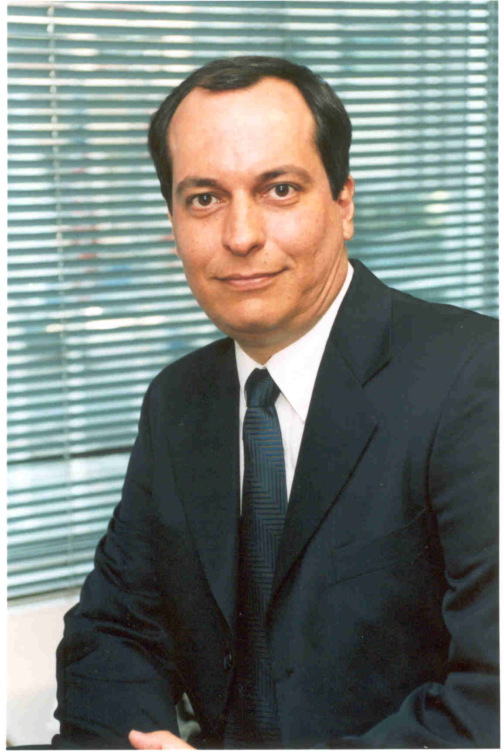
 | 44 anos - Brasileiro – Casado – 2 filhos
 | R Luis Guimaraes 411 ap 501H  52061-160- Poço da Panela – Recife - PE  jeal65@hotmail.com |  |  |  |  |  |  |  | Res - (81) 3034-5466  (81) 7811-1419
 | _{OBJETIVO}
 | • Posição executiva na área de vendas de Tecnologia de Informação
 | _{QUALIFICAÇÕES}
• Larga experiência em gestão de equipes de vendas
• Conhecimento extenso em processos e técnicas do ciclo da venda consultiva.
• Domínio do ciclo implantação de bens e serviços da área de Tecnlogia de Informação
• Habituado a trabalhar em busca de resultados com realizações em várias áreas.
• Liderança de equipes com grande capacidade de motivar os subordinados.
 |  | Procenge
 |  | Software House, Fabricante de sistemas ERP
 |  | Consultor de produto – Junho/05 até o momento
- Defesa do produto junto aos vários clientes dentro da empresa cliente
- Elaboração de material promocional e apresentações sobre o produto para os clientes
- Levantamento preliminar de aderência dos produtos ERP para o cliente em perspectiva
- Elaboração de plano de defesa do produto Folha de Pagamento e Recursos Humanos
- Elaboração de plano de defesa do produto Gestão Industrial e Logística de Armazéns
- Acompanhamento de todo o ciclo de pós-venda junto a equipe de implantadores
- Especialização em implantação de ERP, Folha de Pagamento e RH, Gestão Industrial e Logística
- Treinamento e capacitação de revendas e parceiros comerciais na defesa do produto
- Identificação de possíveis gargalos causados por inadequação da operação do cliente
- Apoio na elaboração da proposta comercial para implantação do ERP.
- Implantação do CRM da Procenge
- Criação de material em diversas línguas para promoção de produtos e serviços em outros países
- Redação de whitepapers relacionados aos casos de sucesso dos produtos e serviços da Procenge
- Defesa dos produtos de georreferenciamento para área agrícola e logística
- Prospecção, avaliação e treinamento de canais de vendas (revendas) dos produtos
- Apoio na definição e acompanhamento das metas da área comercial
- Gestão de vendas para o setor público com cobertura completa do ciclo desde influencia no termos de referência, elaboração da proposta técnica, proposta comercial, participação em licitações

 |  | Elógica |  |  |  |  |  |  |  | Fev/04 a Mar/05
 |  | Software House, birô de impressão a laser e provedor de acesso corporativo
 |  | Diretor Geral de Comercialização e Marketing – Fev/04 a Dez/04
- Reestruturação da Filial São Paulo
- Elaboração da campanha de para aumento da rede de revendas
- Negociações estratégicas dos principais produtos da linha da Elógica
- Elaboração do plano de marketing e vendas
- Participação e elaboração de propostas em licitações públicas
- Criação do programa de treinamento de executivos de vendas
- Contratação de novas revendas
- Planejamento de lançamento de produtos da linha de ERP, Gestão de Recursos Humanos, Impressão a laser e Acesso Corporativo a Internet
- Vendas de equipamentos de redes WAN (roteadores, enlaces de fibra ótica, cobre, satélite e rádio)
- Criação e lançamento dos serviços de datacenter inclusive o Elógica Virtual Host (servidor virtual baseado em Linux)
- Implementação de novos negócios e contratação de parcerias
- Renegociação de contratos antigos
- Regularização de situação jurídica de contratos junto as empresas e órgãos públicos

 |  | Diretor Geral da Unidade Elógica RH – Jan/05 a Mar/05
- Elaboração do planejamento da unidade para 2005
- Elaboração dos planos de ação em todas as áreas (vendas, produção e desenvolvimento)
- Levantamento preliminar de aderência ao produto
- Negociação conjunta com outras unidades para elaboração de uma solução completa de TI para o cliente
- Supervisão das áreas de vendas, operações e desenvolvimento da unidade
- Suporte a área de vendas
- Apresentações e palestras para
- Participação e elaboração de propostas em licitações públicas

 |  | Sena Informática |  |  |  |  |  |  |  | Jun/03 até Jan/04
 |  | Integrador de soluções de software, revenda Oracle, IBM e Sun
 |  | Gerente Comercial da Filial Recife – Jun/03 até Jan/04
- Montagem da filial Recife da Sena Informática
- Acompanhamento e supervisão da rede de parceiros e representantes
- Prospecção de novos clientes, elaboração de propostas comerciais/técnicas, defesa das propostas e negociação final com o cliente para fechamento do negócio
- Responsável pelo atendimento direto de contas corporativas (grandes clientes) e orgãos governamentais
- Apoio a confecção de termos de referências e editais para aquisição de bens e serviços de TI pela área governamental

 |  | Fastbee do Brasil |  |  |  |  |  |  |  | Jun/02 até Jun/03
 |  | Provedor de acesso banda larga multinacional com sede nos Estados Unidos
 |  | Diretor de Operações / Gerente Delegado - Ago/02 até jun/03
- Promovido a Diretor de Operações, acumulou cargo de Gerente Delegado, sendo o responsável legal pela empresa no Brasil
- Negociação de contratos de provimento de acesso a backbone
- Contratação de serviços terceirizados
- Montagem da Sede da Empresa no Brasil
- Recrutamento e contratação de Gerente Financeiro e Controller para a Empresa
- Elaboração do Plano Estratégico e Orçamento da empresa para todo o exercício de 2003
 |  | Gerente de Operações – Jun/02 até ago/02
• Montagem da estrutura de atendimento pós venda a toda a base instalada no Brasil com VoIP, Telesuporte, call center, suporte técnico
• Desenho e supervisão de implementação do sistema de CRM, billing e cobrança para toda a operação da América Latina (Argentina, México, Panamá e Brasil)
• Montagem e treinamento da equipe de atendimento
• Avaliação e seleção de empresas terceirizadas para implantação de rede de alta disponibilidade nas instalações dos clientes
• Elaboração do fluxo de atendimento interno e externo aos clientes
• Implementação de processo de melhoria contínua da qualidade através das técnicas de Gerenciamento da Rotina da Fundação de Desenvolvimento Gerencial (FDG)
 |  | Intersight |  |  |  |  |  |  |  | Dez/01 a Jun/02
 |  | Integrador de sistemas Enterasys, Parceiro IBM/Lotus, Trend Micro
 |  | Gerente de Contas Estratégicas - Dez/01 a Jun/02
• Elaboração do plano de negócios para a unidade de gerenciamento de redes
• Elaboração de plano de negócios para unidade de software CASE
• Desenvolvimento de produto/serviços, desde prospecção de mercado, análise de custos, plano de comercialização e distribuição de vendas.
• Negociação de grandes contas
• Elaboração de estratégias para abordagem de clientes corporativos de médio e grande porte
• Elaboração de apresentações
• Acompanhamento e supervisão de trainee de vendas
• Negociações críticas com clientes insatisfeitos e reversão do quadro
• Atuação nas áreas de equipamentos de rede (switches), roteadores, ligações wireless, provimento de serviços de internet (acesso via rádio, hospedagem de páginas, correio eletrônico, aplicações em ASP)
• Venda de produtos de software tais como suíte de automação de escritório, Lotus Domino, antivírus corporativo (Trend Micro), softwares de gestão empresarial (ERP), bancos de dados (Oracle).

 |  | Inter.Net |  |  |  |  |  |  |  | Jul/00 a Jul/01
 |  | Provedor de acesso multinacional presente em 14 países
 |  | Diretor de Tecnologia - Set/00 a Jul/01
 |  | Gerente de Novos Negócios - Jul/00 a Ago/00
• Montagem da equipe técnica da rede de serviços ao assinante.
• Reestruturação do projeto de internet condominial Apartnet aumentando a disponibilidade da rede de 30% para mais de 90%.
• Reestruturação do software de billing e CRM da Inter.Net (MISP) eliminando os erros de faturamento e reduzindo o tempo de processamento de 12 horas em média para menos de 2 horas em média por dia.
• Avaliação, seleção e contratação de serviços de data center, acesso discado, acesso dedicado com elaboração de SLA para os fornecedores aumentando a disponibilidade da rede de serviços aos assinantes de 70% para mais de 90%.
• Avaliação, seleção e compra de equipamentos servidores, roteadores e switches de alta capacidade num total de mais US$ 800 mil.
• Supervisão e acompanhamento de implantação de banco de dados Oracle para atender rede corporativa com mais de 200 usuários simultâneos através de interface web (ASP).
• Planejamento estratégico e orçamentário para a área de tecnologia da empresa na ordem de US$ 12 milhões.
• Negociação com operadoras de telefonia de alcance nacional e mundial para provimento de serviços de telecomunicação (voz e dados) fechando contratos na ordem de R$ 18 milhões ao longo de 3 anos.
• Avaliação, projeto e implantação de software e hardware de tecnologia VoIP (Voice over IP) com redução de custos de telecom na ordem de 60%.
• Planejamento e adoção de políticas de segurança em redes IP.
• Supervisão do desenvolvimento de software de gerenciamento de conteúdo para portal na WWW capaz de atender mais de 1 milhão de visitantes únicos por mês em máquinas Intel com software Linux (Apache + PHP + MySql).
• Implantação de sistemas de contas a receber com capacidade de 120.000 assinantes integrados com bancos e cartões de crédito eliminando os erros de cobrança do sistema anterior em prazo de 30 dias.
• Avaliação das tecnologias disponíveis para pagamento eletrônico e implantação do “boleto eletrônico” com redução de custos na ordem de 50% para a cobrança via boleto.
 |  | Connect SI (Atual Getronics) |  |  |  |  |  |  | Jan/00 a Mai/00
 |  | Integradora de sistemas eleita a melhor empresa do setor pela Revista Exame em 1999
 |  | Gerente Regional - Jan/00 a Mai/00
• Administração geral da filial Recife.
• Montagem da rede local da filial com interligação a Internet.
• Acompanhamento de projetos e propostas de clientes corporativos.
• Supervisão da equipe de vendas da regional.
• Elaboração de palestras e apresentações dos projetos dos clientes.
 |  | Netmusic |  |  |  |  |  |  | Jan/99 a Dez/99
 |  | Empresa do Grupo Aky Discos, maior distribuidor e varejista de CD's do Brasil com faturamento de R$ 120 milhões/ano
 |  | Diretor de Tecnologia - Jan/99 a Dez/99
• Elaboração do plano de negócios da Netmusic, empreendimento do Grupo Aky Discos para venda de música via internet
• Projeto lógico e físico da rede de computadores para implantação da empresa
• Plano de logística de distribuição dos CD´s de música para todo o Brasil
• Projeto de rede WAN integrada voz e dados interligando as várias unidades da Netmusic
• Busca, avaliação e seleção de parceiro de negócio visando prover hospedagem do front-end na www do site de vendas
• Avaliação, negociação e seleção do fornecedor do parque de hardware necessário a implantação do negócio
• Avaliação de tecnologia de compressão de áudio e distribuição de conteúdo musical via internet
• Implementação de rádio experimental via Internet
• Avaliação, seleção e negociação de software aplicativo para o front end da loja virtual
• Avaliação, seleção e negociação de software aplicativo de retaguarda para a empresa Netmusic
• Consultoria para implantação do site www.akyvideoerotico.com.br (outro empreendimento do Grupo Akydiscos)
• Consultoria para conexão a Internet da sede administrativa da Planet Music em Recife
• Administração da rede de computadores da Netmusic
• Avaliação e seleção de pessoal para operação da empresa
• Elaboração do plano de capacitação dos funcionários
• Negociações salariais
• Negociação com os parceiros de logística para recebimento, armazenamento, transporte e entrega a domicílio dos CD`s
• Negociação com os representantes da parte de tecnologia da indústria fonográfica para integração dos sistemas de informação dos vários componentes da supply chain
• Avaliação das tecnologias disponíveis para pagamento eletrônico
• Elaboração do orçamento do projeto e acompanhamento
 |  | Terasoft |  |  |  |  |  |  | Jan/92 a Jul/98
 |  | Desenvolvedor de software de gestão com clientes como Brahma, Castrol, Baterias Moura
 |  | Diretor Comercial - Jan/92 a Jul/98
• Planejamento Estratégico da empresa.
• Coordenação de projetos de implantação de software de gestão empresarial em mais de 20 clientes
• Montagem de uma rede de parceiros para atendimento aos clientes em todo o Brasil.
• Participação em licitações públicas
• Projeto e implementação de Internet/Intranet.
• Projeto e implementação de software de correio eletrônico.
• Alavancamento da empresa que começou com duas pessoas e chegou a faturar mais de US$ 6 milhões por ano com mais de 300 clientes em todo o Brasil.
 | _{IDIOMAS}
 |  |  |  | Espanhol - Avançado
 |  |  |  | Inglês - Domínio
 | _{INFORMÁTICA}
Banco de Dados:
• Adabas - Básico
 |  |  |  | • Dbase - Domínio
 |  |  |  | • FoxPro - Domínio
 |  |  |  | • Microsoft Access - Intermediário
 |  |  |  | • MySQL - Básico
 |  |  |  | • Oracle - Intermediário
 |  |  |  | • SQL Server - Intermediário
 |  |  |  | • VSAM - Domínio
Editor de Apresentação:
• Microsoft PowerPoint - Domínio
Planilha Eletrônica:
• Lotus 123 - Domínio
 |  |  |  | • Microsoft Excel - Domínio
Processadores de Texto:
• Microsoft Word - Domínio
Telecom / Aplicações:
• Vídeo Conferência - Avançado
 |  |  |  | • Voice Over IP - Avançado
Telecom / Gerenciamento de Rede:
• HP Open View - Básico
 |  |  |  | • MRTG - Intermediário
 |  |  |  | • Unicenter TNG - Intermediário
Telecom / Infraestrutura:
• Cabeamento Estruturado - Domínio
 |  |  |  | • LAN - Domínio
 |  |  |  | • MAN - Avançado
 |  |  |  | • WAN - Avançado
Telecom / Protocolo:
• ADSL (xDSL) - Intermediário
 |  |  |  | • ATM - Domínio
 |  |  |  | • Frame Relay - Avançado
 |  |  |  | • IPX - Intermediário
 |  |  |  | • SMTP - Domínio
 |  |  |  | • SNMP - Intermediário
 | _{FORMAÇÃO ESCOLAR}
 |  |  | Graduação
 |  |  | Ciência da Computação
 |  |  | Universidade Federal de Pernambuco
 | _{CURSOS}
Preparatório PMP – Curso de preparação para certificação PMBOK – Qualiti – Em andamento
PEV – Profissional Executivo de Vendas – IAP – Junho 2004
Treinamento de Vendas Oracle – novembro 2003 (obteve media 9,71 em todo o curso)
Treinamento de Vendas IBM/Rational – Julho 2003
Treinamento de vendas Enterasys – Maio 2002
 |  |  |  | Law in the Internet - Martoreli e Associados - 2000
Management of Quality - FDG – 2001
Liderança Situacional – GVRH – maio 1998
Análise Transacional – SUDENE

